Автономная некоммерческая организация «Спортивный клуб «Квадрат»
28.07.2016
АНО «Спортивный клуб «Квадрат»
АНО Спортивный клуб «Квадрат» занимается организацией спортивно - массовой и физкультурно-оздоровительной работой с населением на территории района Братеево от 4 лет…, в области физической культуры и спорта по направлениям Киокусинкай каратэ-до, силовое и функциональное многоборье, оздоровительный бег.
«Киокусинкай Каратэ-до» – для жителей района от 4 лет и старше.
«Силовое и функциональное многоборье» – для жителей района от 16 лет и старше.
«Клуб любителей бега» – для жителей района от 18 лет и старше.

Руководители:
Руденок Ольга Алексеевна – Президент
8968-607-64-64
Шепелев Руслан Евгеньевич – Директор
8985-967-96-77
ул.Паромная, д.9, к.2,
Киокусинкай каратэ-до, Силовое функциональное многоборье, клуб любителей бега
8(495)517-96-90
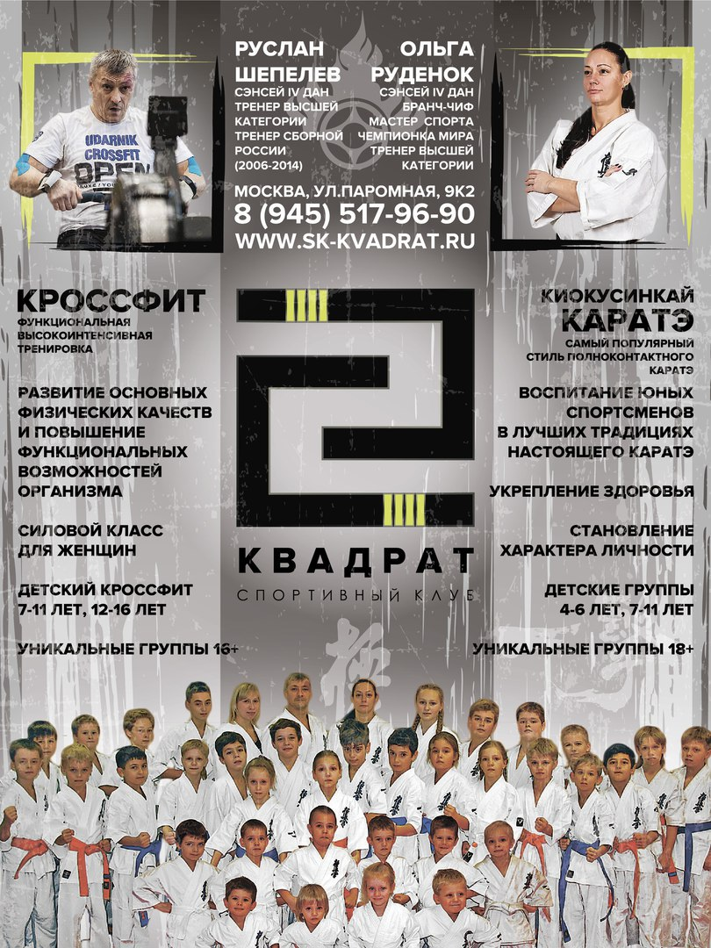

Адрес страницы: http://brateevo.mos.ru/socially-oriented-non-commercial-organizations-/detail/3432058.html
Управа района Братеево города Москвы

